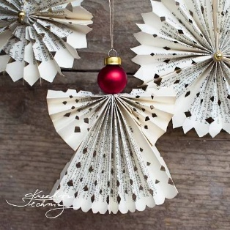

Babský potlach,
který bude každou druhou středu v měsíci od 17:00 do 18:00 hodin v místní knihovně.
Naše setkání bude o: povídání o knížkách a nejen o nich, výroba drobných předmětů atd.

Pro rok 2022 budou termíny 11.5., 8.6., 13.7., 10.8., 14.9., 12.10., 9.11., 14.12.

